Bài tập về Jira

Bước 1: Vào link [Free - Jira Software | Atlassian](https://www.atlassian.com/software/jira/free) và chọn next

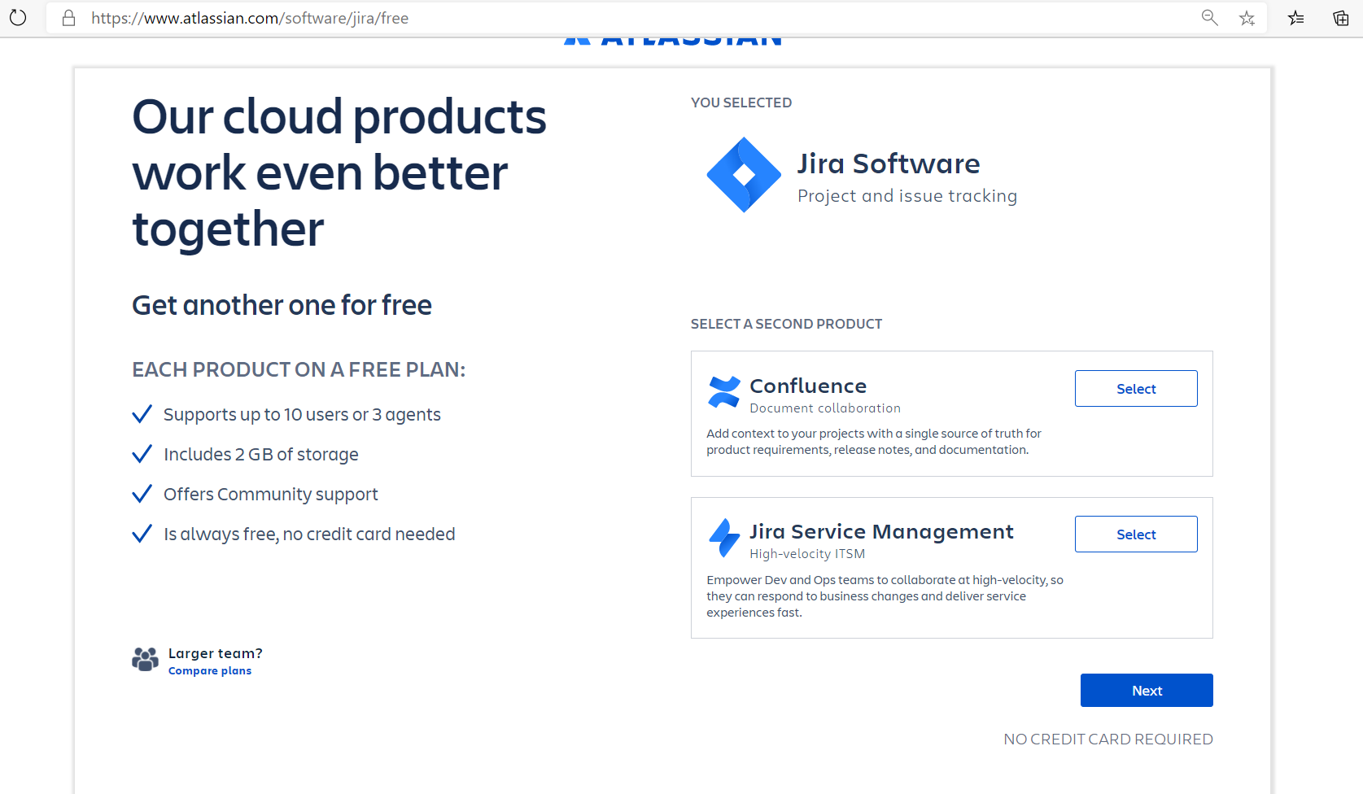

Bước 2: Đăng kí với email với Sign up with email

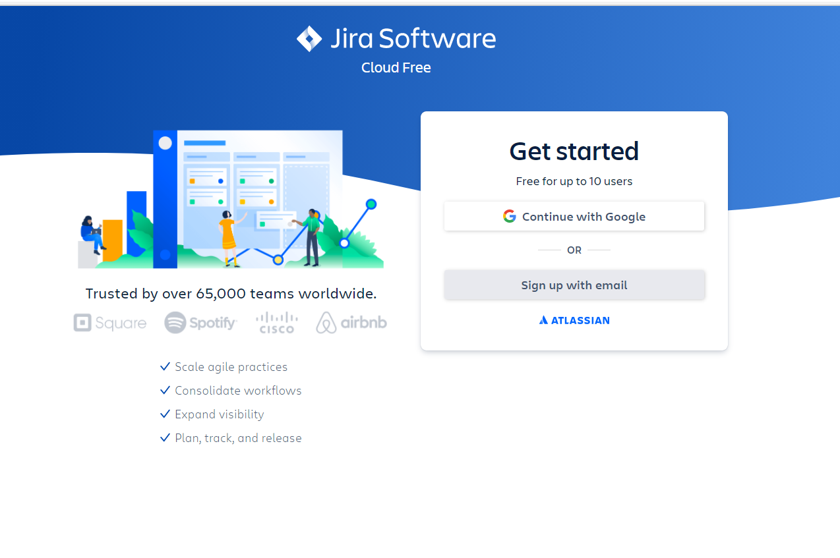

Bước 3: Điền các thông tin vào Jira và xác minh tài khoản đăng kí

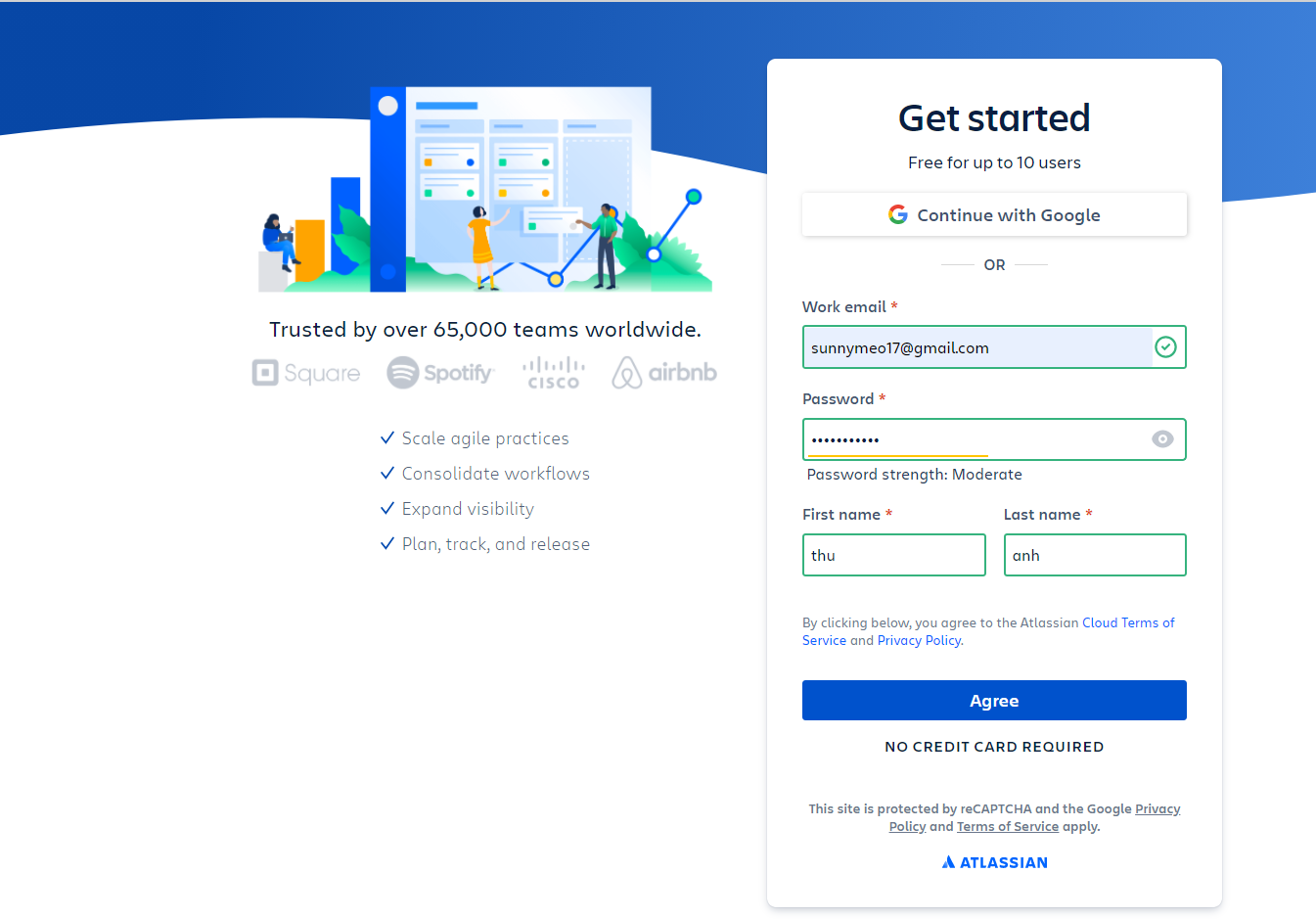

Bước 4: Điền địa chỉ website

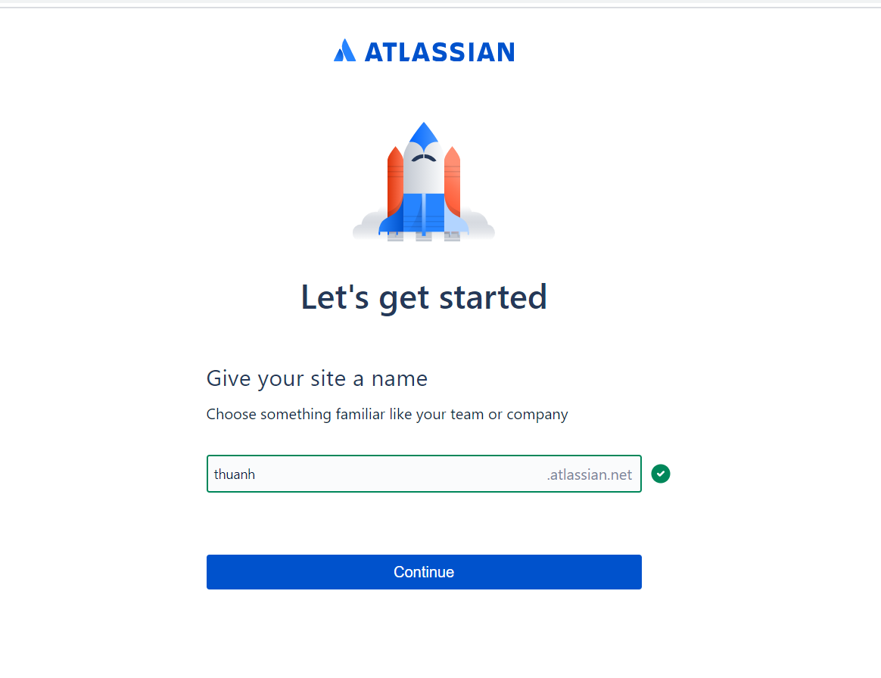

Bước 5: Chọn mục tiêu tham gia của bạn

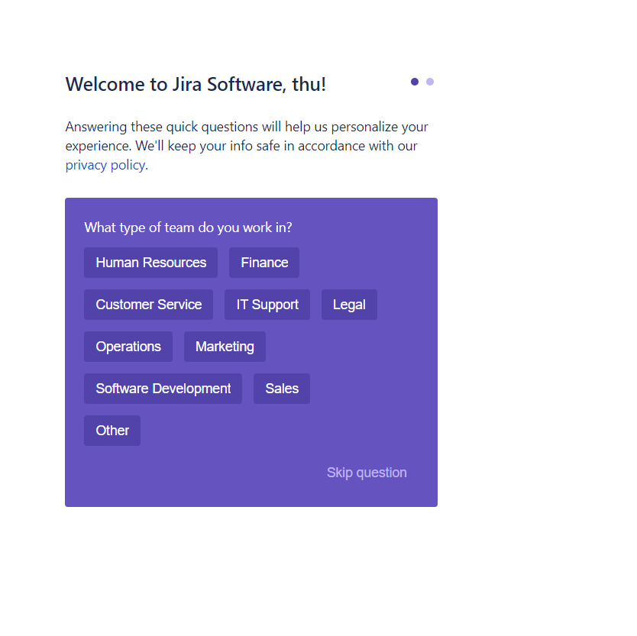

Bước 6: Điền email của thành viên trong team nếu có

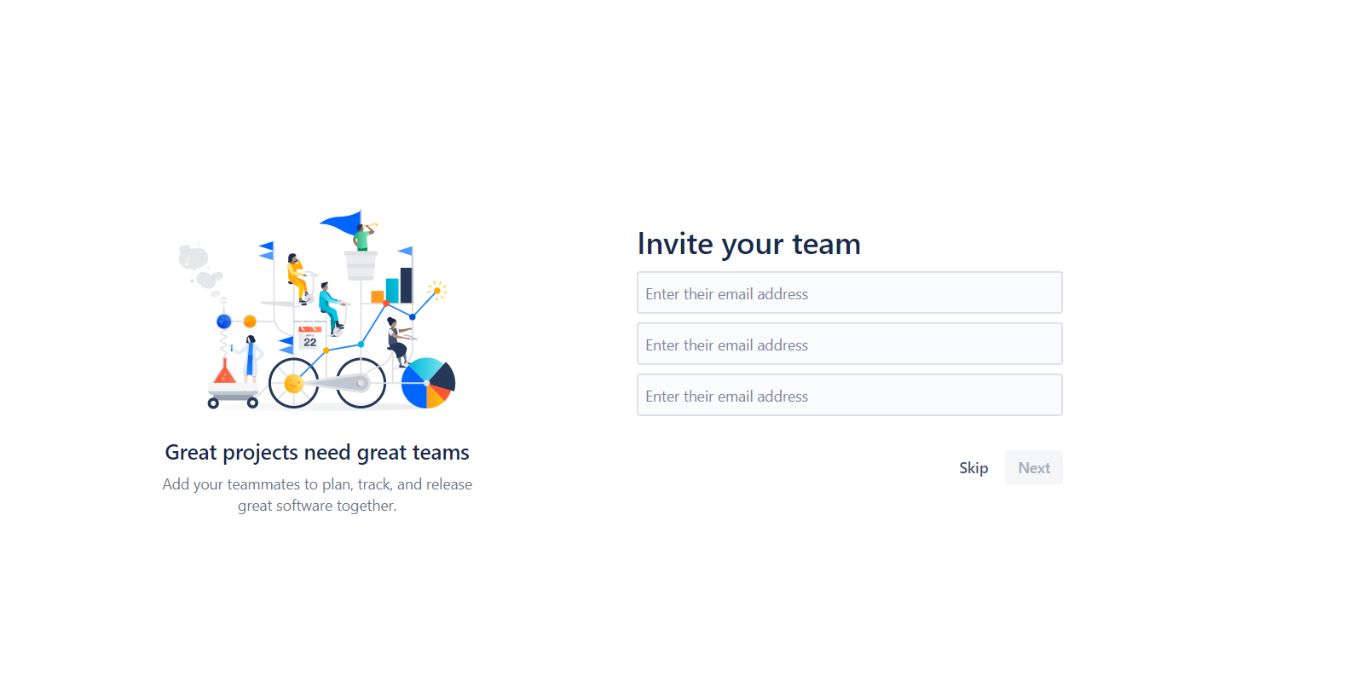

Bước 7: Chọn skip để bỏ qua bước này

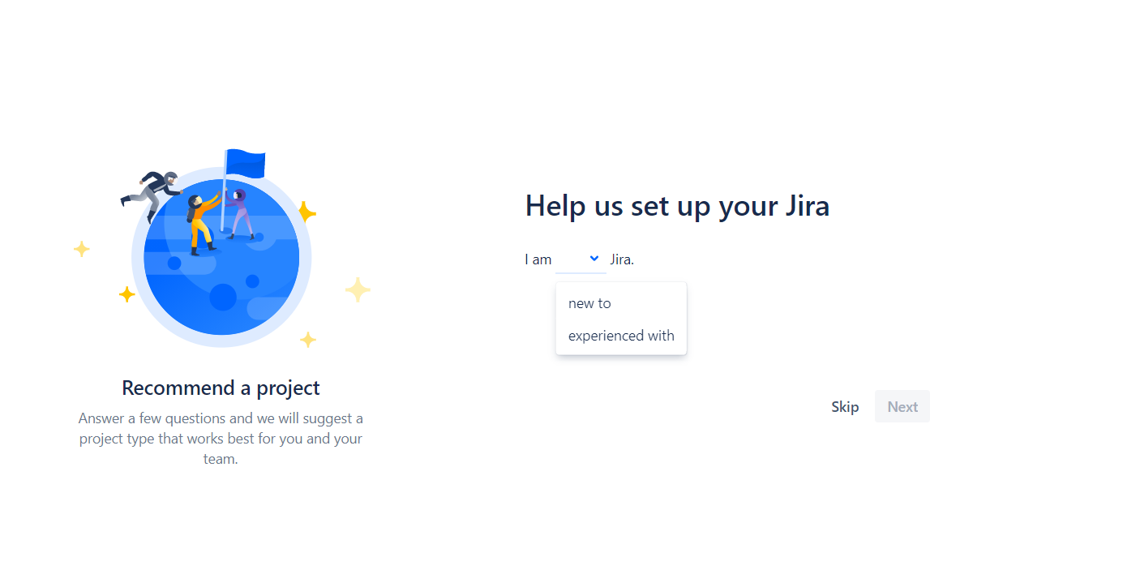

Bước 8: Chọn lựa dự án theo mong muốn của bạn

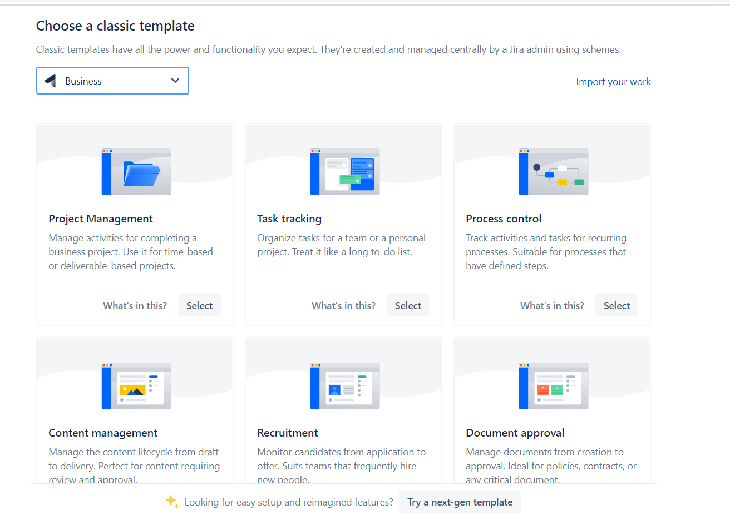

Bước 9: Chọn dự án, điền project và key project và nhấn nút tạo để theo dõi dự án

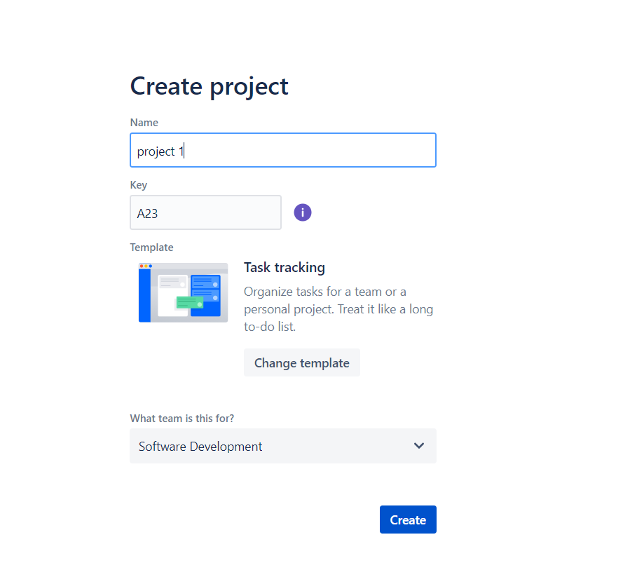

Bước 10: Vào trang chủ và tạo task

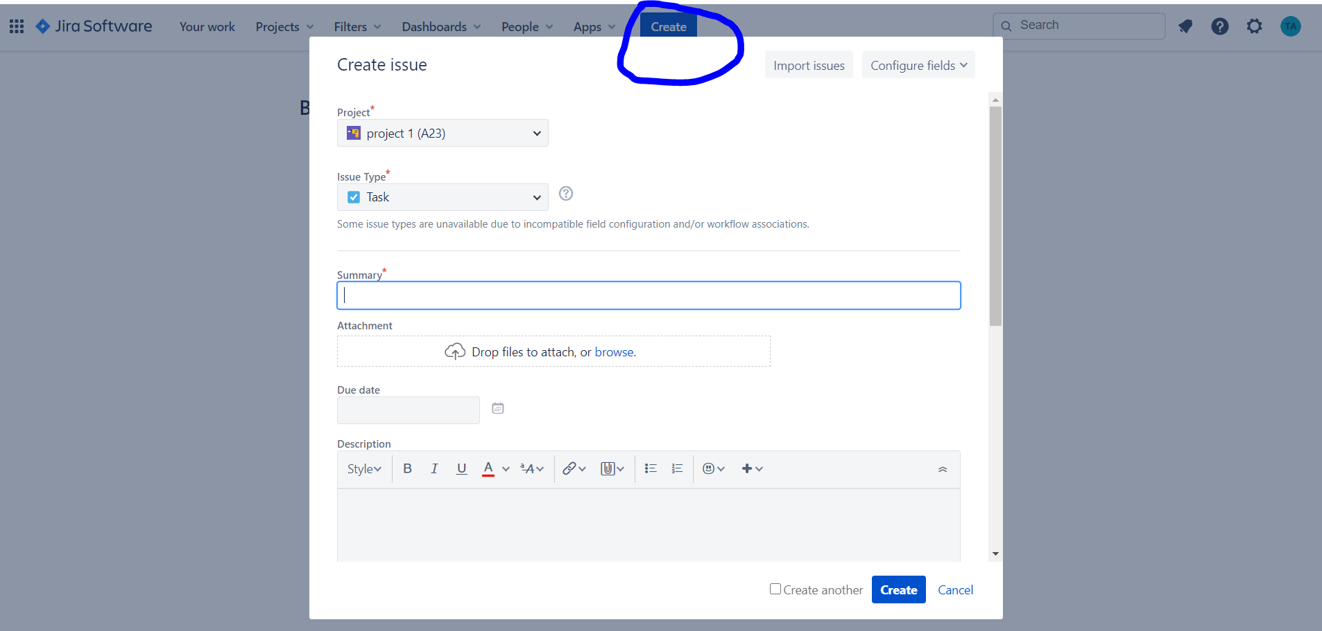

Bước 11: Nhập nội dung trong task và nhấn create để hoàn thành tạo task

Nội dung task:

Chọn project cần chọn

Chọn tên task

Chọn ngày

Chọn hình nếu có

Nhâp nội dung trong description

Task được tạo bởi ai

Assign cho bộ phân nào

Mức độ của task

